16. 8. 2021

TZ - Užíváte doplňky stravy? Zvolte jejich liposomální formu, je až 20x účinnější
Lidské poznání a námi používané technologie jsou každý den o krok dál. Nejsou to jen mobilní telefony a jiné chytré věci, které se neustále posouvají. Postupný progres zažívá také věda a výzkum týkající se lidského těla a jemu prospěšných látek. Aktuální novinkou je liposomální technologie. S trochou nadsázky způsobila převrat ve vstřebatelnosti vitaminů a minerálů. O co se jedná?

Začneme tím základním:
Co jsou to liposomy? Látky, které účinně proniknou i tam, kam jiné mají problém.
Jedná se o mikroskopické částice se schopností přenosu. Jsou to vlastně takoví malí výkonní transportéři. Umí do těla dopravovat výživné látky a rozvážet je všude možně. Důležitý je jejich obal tvořený zdravými tuky (přírodními fosfolipidy). Právě ten při cestě tělem tvoří ochranný kryt, díky němuž účinná látka doputuje až tam, kam má – skrze stěnu střeva do krevního řečiště a pak dále.

Pojďme si ale zodpovědět další zásadní otázku:
V čem je rozdíl oproti ,,běžným” vitaminům?
Klasické vitaminové a minerální doplňky stravy naše tělo dostatečně nevstřebá. Potažmo vstřebá, ale trávicí enzymy a žaludeční šťávy většinu z nich rozloží v trávicím traktu. Přípravek může obsahovat i větší množství účinné látky, ale na místo určení se stejně zdárně dostane jen malé či žádné množství. U liposomálních přípravků je to jinak. Díky své unikátní struktuře se vstřebávají do lymfatického systému a následně do celého těla.

Je tady totiž další důležitý aspekt:
Liposomální vitaminy mají vysokou biologickou dostupnost. Co to je?
Dostat látku do krve nestačí. Je lepší, když dorazí přímo do buňky. A právě to liposomální přípravky umí. Protože mají svůj výborný (a už zmiňovaný) fosfolipidový obal, proniknou skrz buněčnou stěnu a do buňky předají svůj obsah. Díky tomu jsou až o 20 % účinnější než klasické formy vitaminů. Možná máte často pocit, že s vámi doplňky stravy nic nedělají. Důvod může být jednoduchý – nedoputují tam, kam bychom očekávali. Biologická dostupnost běžných doplňků je zkrátka velmi nízká. Dřív alternativy neexistovaly, ale moderní doba nám dává na výběr.
Pojďme ale dále:
Kde liposomální technologie vznikla?
Nepřekvapí, že ve farmaceutickém průmyslu. Právě tam je totiž dobrá absorpce látek v tělesných tkáních velkým tématem a využívá se pro účinnější léčbu.

Pro většinu z nás zůstává zásadní:
Proč jsou liposomální doplňky stravy dražší než ty normální?
Vždy záleží na konkrétní značce a úhlu pohledu. Faktem ale zůstává, že obyčejné doplňky mají velmi nízkou biologickou dostupnost. Většina aktivních látek při transportu tělem není využita, a proto jsou třeba jejich vyšší dávky (a z tohoto důvodu pak také nebývají zrovna levné). Liposomální technologie je mnohem technologicky komplikovanější, zaručuje však prakticky absolutní absorpci. Přepočtete-li jejich skutečnou účinnost na hodnotu peněz, mají svou mnohem vyšší efektivnost a vyplatí se do nich investovat.

Revoluce doplňků stravy je tu! Poznejte vstřebatelnost liposomálních vitaminů na ,,vlastní kůži”
Liposomální doplňky stravy od GOODIE se vyrábí jedinečnou metodou LipoCellTech bez použití chemikálií a vysokých teplot.

Zde je pár jejich zásadních vlastností:
- Obsahují pouze účinné látky a fosfolipidy, nic jiného.
- Mají neutrální chuť.
- Jejich trvanlivost je 2 roky (což u liposomálních produktů není pravidlem).
- Mohou se skladovat při pokojové teplotě (opět ne samozřejmé).
- Vyrábí se bez použití tepla a tlaku.
- Nejsou sušeny rozprašováním ani mrazem.
- Jedná se o velmi stabilní liposomální formu.

V GOODIE sází na kvalitu a stojí si za těmito produkty:
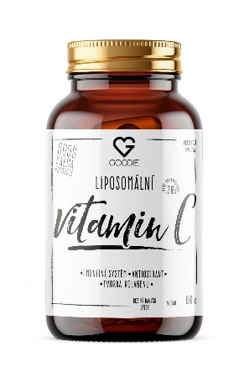

Liposomální vitamin C 60 ks, 850 Kč
Céčko je od počátku věků obráncem naší imunity. Pomáhá ale také s trávením a jeho účinky byly zaznamenány na bolest kloubů, suchou pokožku a vlasy či pomalé hojení ran.
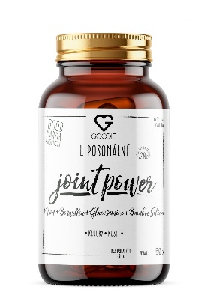
Liposomální Joint Power 60 ks, 999 Kč
Blahodárná síla pro vaše kosti a klouby. Synergická kombinace MSM, oxidu křemičitého, glukosaminu a kadidlovníku podpoří vitalitu a dodá sílu.
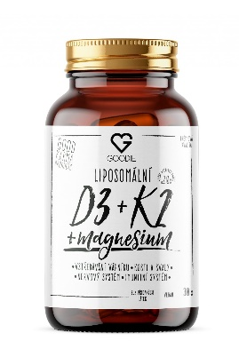
Liposomální Vitamin D3 + K2 + Magnesium 30 ks, 859 Kč
Vitamin D je skvělý, když nemáme dostatek slunečního světla, což v ČR vlastně začíná být problém. Pro optimální vstřebávání D3 je nutné přijmout K2. Při syntéze vitaminu D na jeho aktivní formu, tedy D3, tělo spotřebovává spoustu hořčíku. Takže jsme ho přidali a vytvořili superúčinný mix, který zlepšuje tělesnou i duševní pohodu a podporuje imunitní systém.
Pozor, termín ,,liposomální” nechrání žádné zákony. Někteří výrobci ho proto používají jako marketingový termín a pouze smíchají některé fosfolipidy s aktivní složkou. Dávejte proto pozor, co kupujete.
V Goodie najdete jenom produkty s dobrou karmou.
Liposomální vitaminy můžete vybírat na www.goodie.cz.

Kontakty: Mediální servis:

GOODIE cammino…
www.facebook.com/goodieczech Dagmar Kutilová
www.instagram.com/goodieczech e-mail: kutilova@cammino.cz
www.goodie.cz tel.: +420 606 687 506 www.cammino.cz

